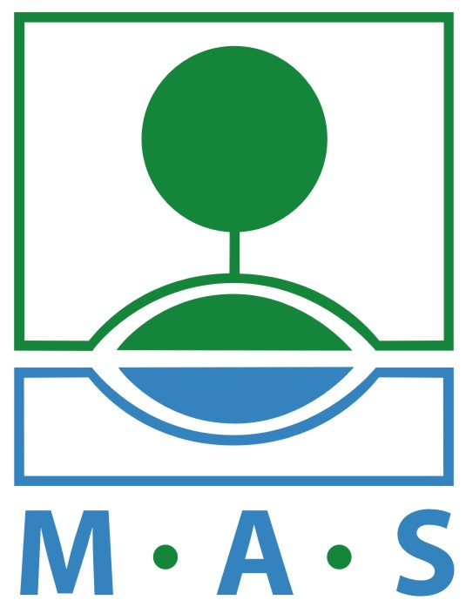
V roce 2011 podpoří MAS ORLICKO další projekty a vydá zpravodaj
I v roce 2011 bude Místní akční skupina ORLICKO přispívat k rozvoji regionu Orlicko a v rámci jedné prodloužené výzvy mezi vhodné žadatele rozdělí víc než 10 miliónů korun.
S podpořenými žadateli, i jejich zkušenostmi, seznámí ve zpravodaji.

Hlavní aktivitou Místní akční skupiny ORLICKO (MAS ORLICKO) bude i v roce 2011 realizace dotačního programu s názvem „LEADER“.
Právě z tohoto programu bylo v loňském roce podpořeno celkem 32 projektů. Mezi nimi 15 projektů neziskových organizací (např. vybavení divadelního souboru v Lipce, RAFT KLUBU Gymnázia v Letohradě, nebo Vojensko – historického klubu ERIKA ),
6 projektů obcí (např. obnova veřejného prostranství v Klášterci nad Orlicí, nebo vybudování Skateparku v Proutnici) a 11 projektů drobných podnikatelů (např. modernizace truhlářských provozoven v Jamném nad Orlicí, Jablonném nad Orlicí, nebo obci Bystřec).
Se zkušenostmi podpořených žadatelů i podpořenými projekty se občané budou moci seznámit ve zpravodaji MAS ORLICKO. První číslo bude vydáno během února a zdarma distribuováno jak v informačních centrech a na jednotlivých obcích Orlicka, tak v kanceláři MAS ORLICKO.
Které projekty a v jakém rozsahu budou podporovány v roce 2011 na to jsme se zeptali manažerky sdružení, Ivany Vanické:
„U neziskových organizací budeme podporovat zkvalitňování zázemí pro činnost aktivních spolků na Orlicku, a to dotacemi ve výši až 90% z celkových nákladů. Mezi příjemci z řad podnikatelských subjektů bude podpora zaměřena na projekty podnikatelů v dřevozpracujícím průmyslu (dotace až 60%) a projekty zaměřené na modernizaci zemědělských podniků (dotace 40 – 60%). V neposlední řadě budou, podobně jako v minulých letech, podporovány projekty obcí, jejichž předmětem bude zkvalitňování základní i doprovodné infrastruktury (dotace až 90%).“
A kdy budou žadatelé moci začít předkládat své žádosti?
„Předpokládáme, že výzvu k předkládání žádostí vyhlásíme během jara letošního roku. Příjem žádostí potom plánujeme na období od poloviny června do poloviny července. Své projektové záměry však mohou potenciální žadatelé konzultovat v kanceláři MAS průběžně“, doplnila ještě Ivana Vanická. Na závěr uvedla, že všechny aktuální informace mohou případní žadatelé najít na webových stránkách sdružení.
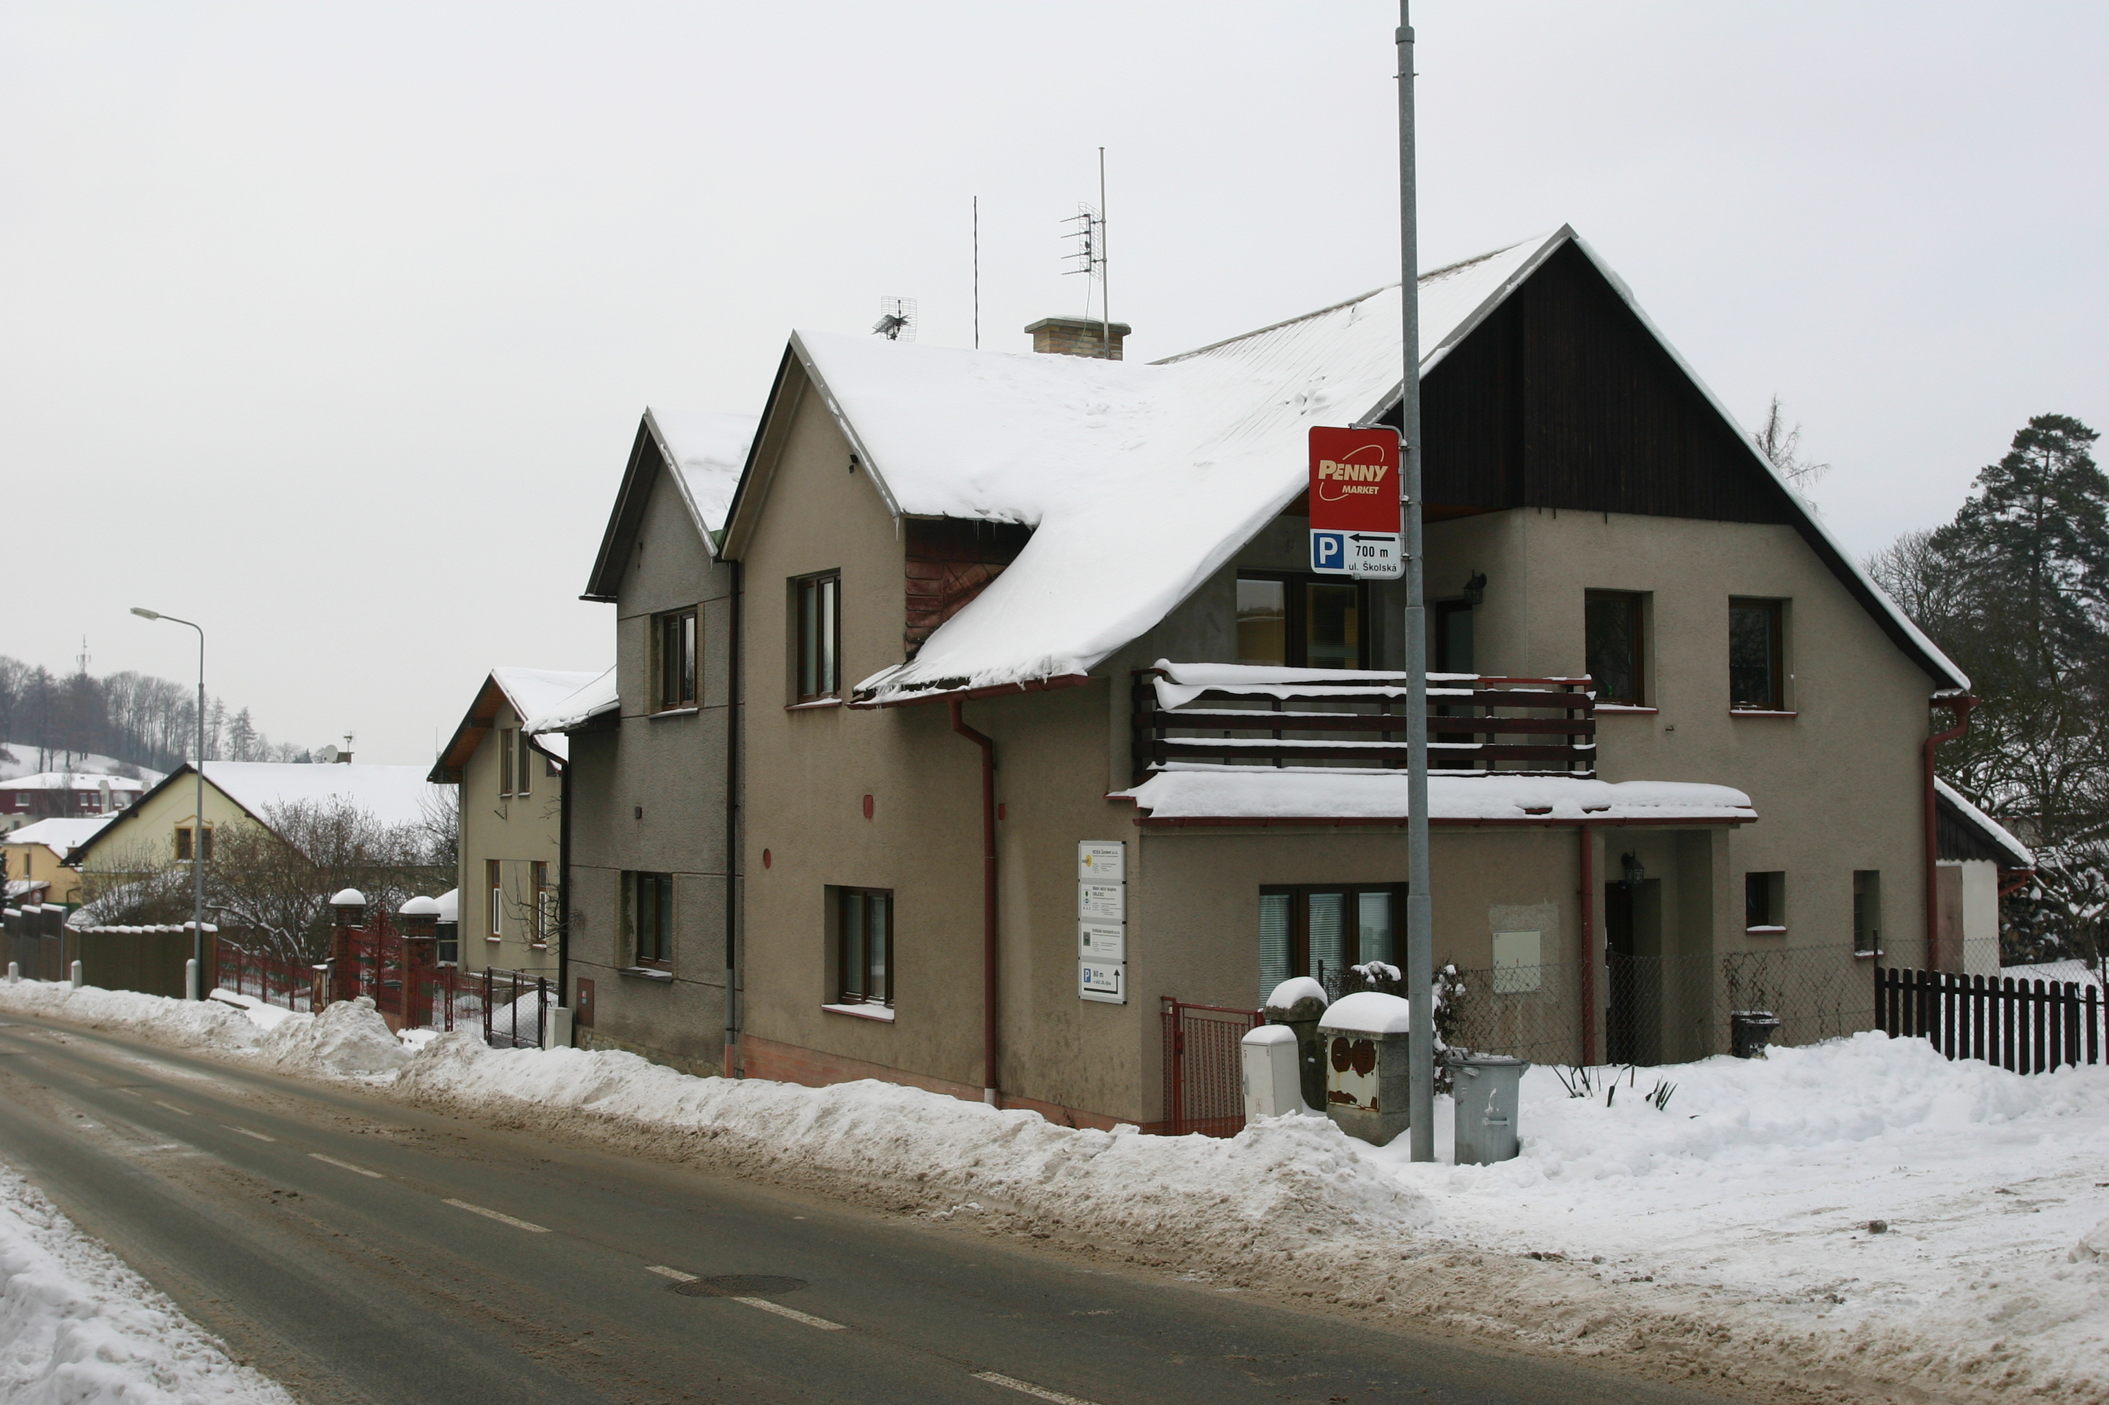

Místní akční skupina ORLICKO
Divišova 669
564 01 Žamberk

www.mas.orlicko.cz
tel.: 465 611 150

